БИПЛЕКС-BPLEX
Общая концепция продукта

Содержание
1. Система целей 3
2. Результаты внедрения 4
3. Ключевые особенности 5
4. Функциональная архитектура 6
5. Интеграция 8
6. Разработка математических моделей 10
7. Исполнение расчетов 12
7.1. Модели 12
7.2. Процессы 12
7.3. Расчеты 12
8. Рабочий стол 13
9. Мониторинг процессов 14
10. Анализ результатов 16
Список обозначений и сокращений 18

Система целей
Комплекс программного обеспечения «БИПЛЕКС-BPLEX» (далее – Система, BPLEX) разработан для использования в системах, ключевые возможности которых лежат в области поиска оптимальных вариантов и принятия к реализации максимально эффективных сценариев.

BPLEX позволяет выполнять:
- планирование, распределение, назначение и динамическое перераспределение задач по ресурсам (например, распределение между рейсами и ресурсами);
- идентификацию дефицита / профицита в ресурсах;
- сценарии распределения ресурсов («Что-Если» анализ);
- анализ, оптимизацию и предложение новых правил распределения задач и ресурсов на основе сравнения плановых и фактических данных.

BPLEX является:
- системой управляемого исполнения математических моделей, что позволяет выполнять настраиваемые последовательности операций, в том числе математических моделей, в заданной последовательности в распределенной среде вычислений.
- инструментом гибких методов использования как идемпотентных математических моделей (с идентичными по типу наборами данных на входе и выходе), так и трансформационных (с разными по типу наборами данных);
- системой математических моделей, которые могут принимать на вход, помимо основных данных, наборы ограничений, параметров и формировать на выходе опциональные наборы данных;
- инструментом, оперирующим вспомогательными механизмами: модулями загрузки, выгрузки, преобразования данных, условий, условных и безусловных циклов. При создании моделей возможно связывать информационные потоки между ними (с учетом типов данных), а также настраивать параметры работы конкретных модулей;
- системой, открытой к добавлению в нее новых моделей, разработанных в соответствии с SDK;
- системой, реализующей ролевую модель доступа к ее использованию и управлению на принципах Explicit Deny.

Результаты внедрения
Организация бизнес-процессов производства, их оптимизация и планирование при применении методов решения задач линейного программирования с большим количеством переменных и ограничений востребовано в различных сферах и отраслях:

- Авиаперевозки; | - Компиляторы; | - Реклама;
- Агропромышленный комплекс; | - Лесное хозяйство; | - Составление расписаний спортивных матчей;
- Банкоматы; | - Логистика / цепочка поставок; | - Спортивные ставки;
- Банкоматы; | - Медицина; | - Статистика;
- Компиляторы; | - Общественное питание; | - Телекоммуникации;
- Газораспределение; | - Онлайн знакомства; | - Транспорт;
- Горное дел | - Переработка сырья; | - Управление доходами;
- Доставка товара; | - Поиск; | - Управление инвестиционным портфелем;
- Железные дороги; | - Полупроводниковое производство; | - Финансы;
- Интернет-приложения; | - Правительство; | - Электроэнергетика;
- Кадровое планирование; | - Производство стали Металлургия, Сталелитейные заводы; | - Энергетика.

Российский продукт «БИПЛЕКС-BPLEX», зарегистрированный в Роспатенте, используется на рынке и отлично зарекомендовал себя в решении задач «топливной логистики». В данный момент решение на его основе успешно применяется компанией «ГазпромНефть» для задач прогнозирования, планирования и диспетчеризации вторичной логистики, т.е. доставки топлива от нефтебаз на АЗС.

Ключевые особенности
К отличительным особенностям BPLEX, позволяющим ему решать задачи в заданной области наиболее эффективным образом, относятся:
- быстрое время разворачивания моделей и поддержка параллельного запуска множества моделей;
- настраиваемая система контроля приоритетов исполнения;
- автоматический выбор стратегии поиска, дающей оптимальный результат;
- возможность управления временем (количество итераций, время и т.д.);
- гибкая настройка параметров и критериев достижения приемлемого результата;
- отслеживание работы моделей в реальном времени;
- единый доступ ко всем логам и метрикам моделей;
- доступ к архиву расчетов.

Функциональная архитектура
BPLEX реализован в трехзвенной архитектуре технических средств, в соответствии с концепцией построения клиент-серверных информационных систем.
BPLEX состоит из пользовательского интерфейса, API-интерфейса, среды исполнения, системы версионирования и журналирования, системы аутентификации и авторизации, системы верификации, SDK. Среда исполнения, в свою очередь, состоит из системы управления, системы балансировки и исполняющих модулей.
Исполняющими модулями могут быть, в частности линейные оптимизаторы (CPLEX, Gurobi, Sparx и т.п.).

Рисунок 1. Логическая схема расположения компонент Системы в потенциальной среде развертывания.

UI | Публичный и административный интерфейсы системы
API Gateway | Интерфейс взаимодействия с BPLEX для UI и внешних систем
Validator | Служба проверки консистентности модели
Storage | Подсистема хранения моделей, служебной информации, промежуточных результатов вычислений, состояний
Scheduler | Служба настройки расписания запуска
Controller | Механизм управления ресурсами для параллельного исполнения моделей и их элементов, в том числе за счет динамического создания новых Executor-ов и управления выделяемыми им ресурсами
Interpreter | Служба интерпретации модели для конкретных Executor-ов
Executor | Прикладной модуль линейной оптимизации
Reader | Служба загрузки данных из внешних источников
Writer | Служба передачи данных во внешние источники
ESB | Шина данных для межсервисного взаимодействия
Permissions | Служба управления правами доступа
Logging | Подсистема журналирования
Monitoring | Подсистема мониторинга
Version control | Подсистема версионирования моделей

Интеграция
Система интегрируется с большим количеством приложений и сервисов, позволяя получать информацию из внешних систем в интерфейс процесса и записывать данные во внешние системы по результатам исполненного процесса.
Интеграции, в том числе, возможна на основе существующих механизмов интеграции (Excel/CSV, OLEDB, XML, JSON, Rest API).
API сервис работает по протоколу HTTP, HTTPS и представляет собой набор методов, с помощью которых совершаются запросы и возвращаются ответы для каждой операции. Все ответы приходят в виде JSON структур.

Обобщенная архитектура системы, использующей BPLEX, представлена ниже на рисунке (Рисунок 2).
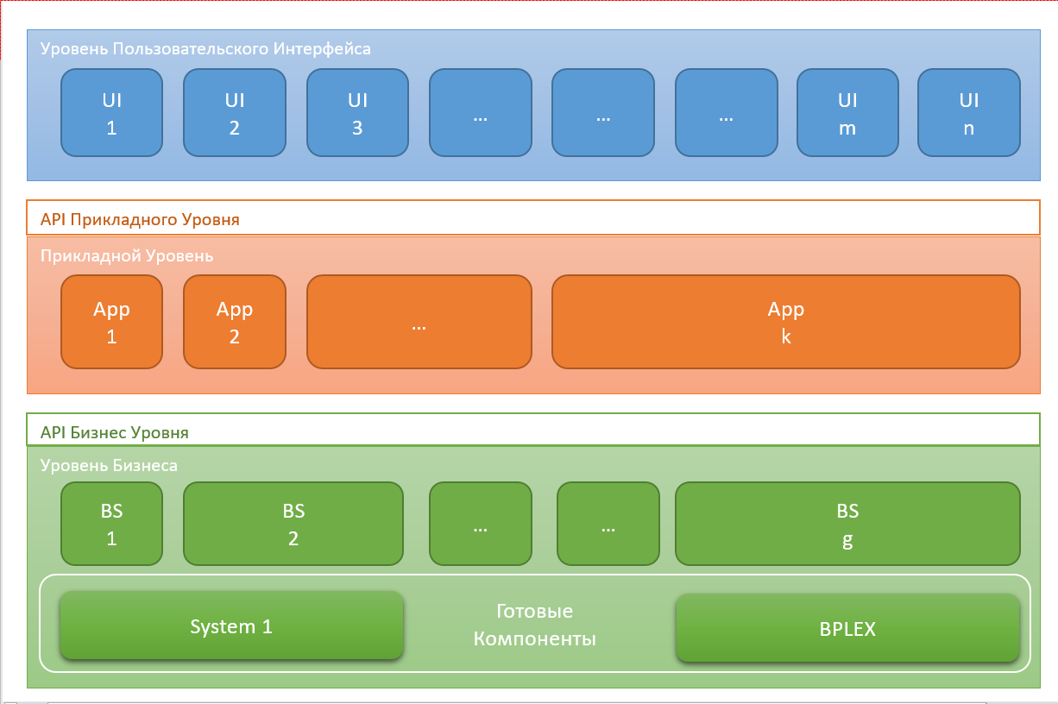
Рисунок 2. Архитектура системы, использующей BPLEX

Пример прикладного интерфейса, использующего результаты расчетов BPLEX, представлен на рисунке ниже (Рисунок 3).
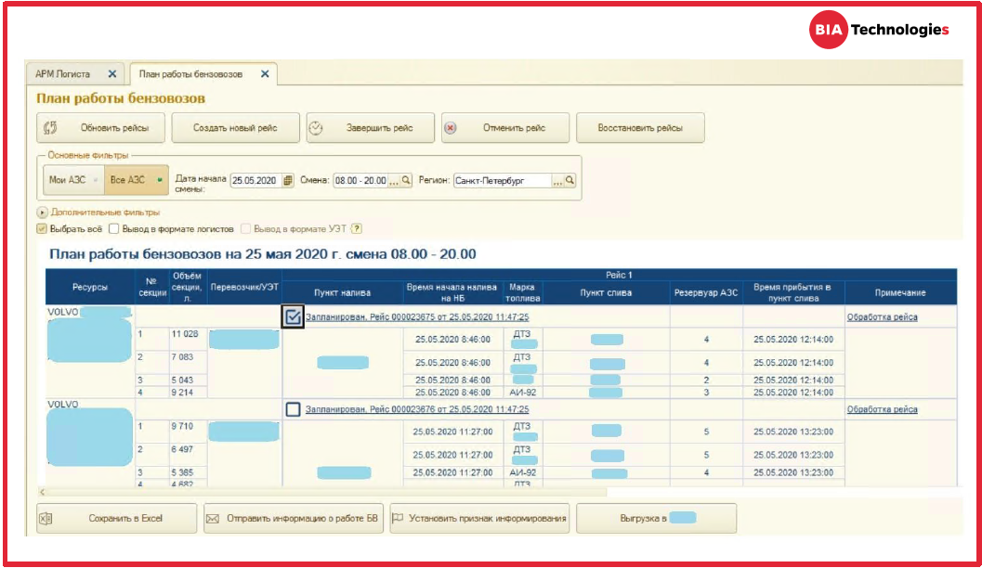
Рисунок 3. Прикладной интерфейс ПО «Диспетчеризация вторичной логистики», использующего результаты расчетов BPLEX

Разработка математических моделей
Добавление в Систему новых моделей, разработанных в соответствии с SDK, выполняется в соответствии с диаграммой, представленной на рисунке ниже (Рисунок 4).

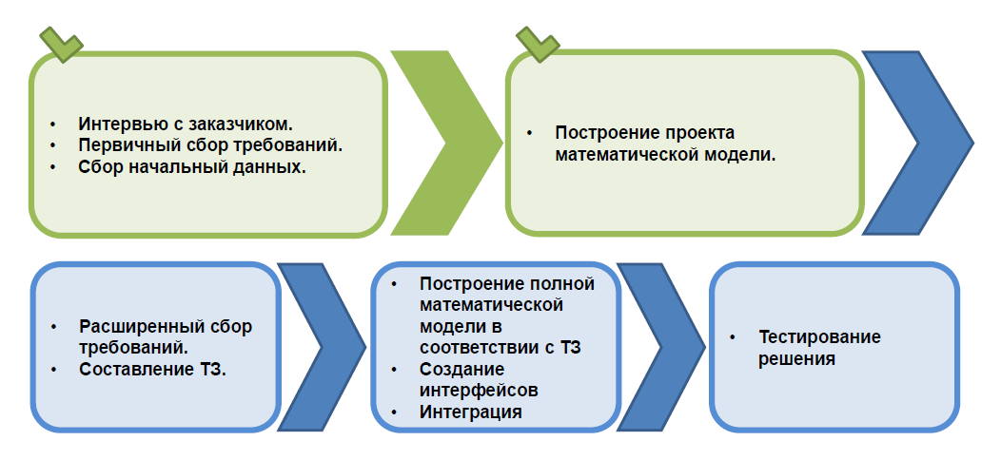
Рисунок 4. Диаграмма процесса разработки новых математических моделей

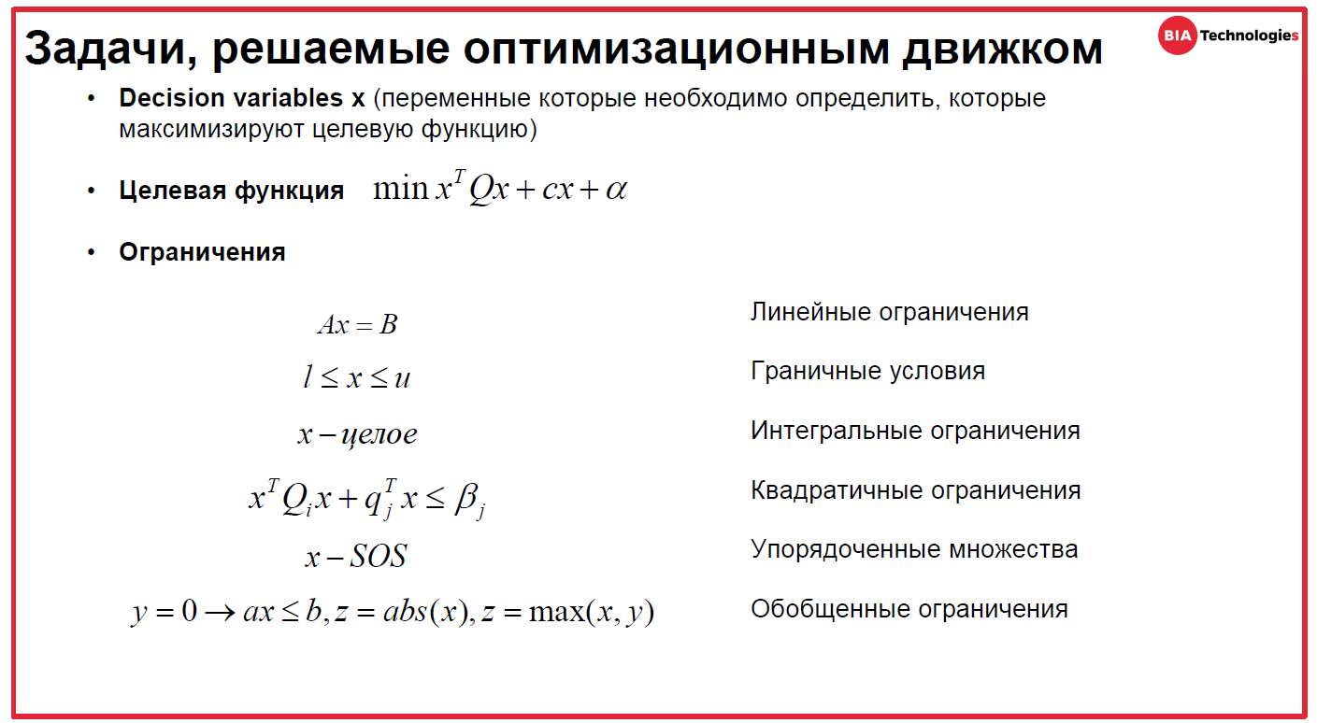
Рисунок 5.

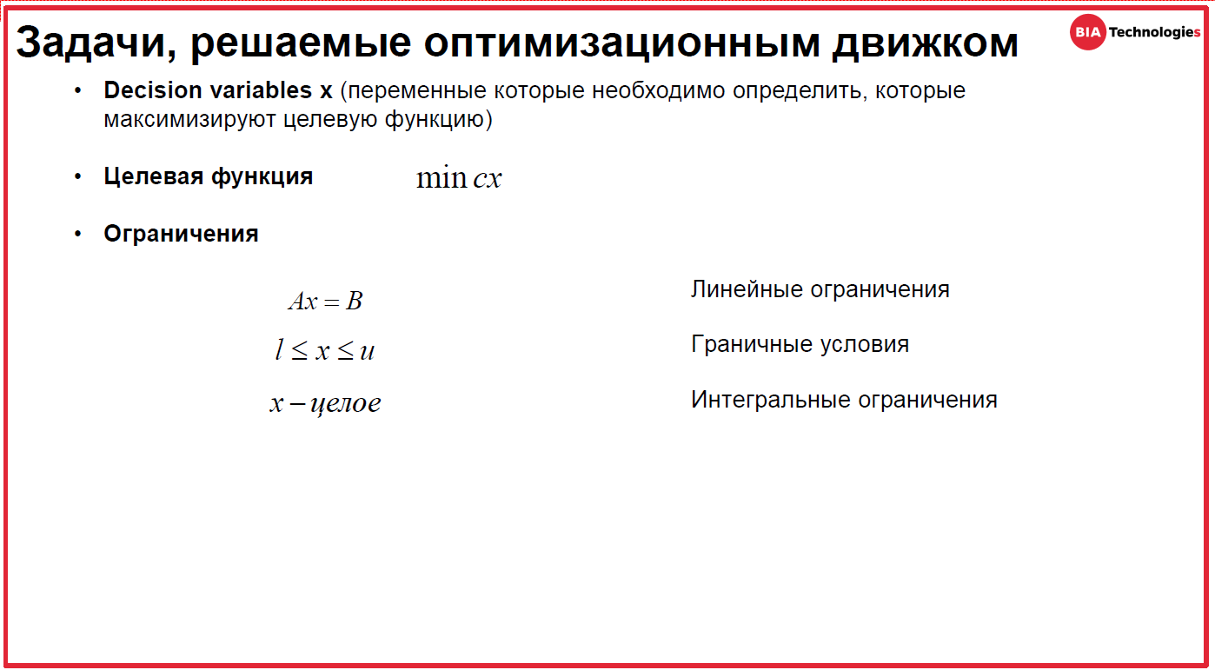
Рисунок 6.

Исполнение расчетов
Автоматизация исполнения расчетов осуществляется в соответствии с его математической моделью.

Модели
Модель нужна для того, чтобы понять, как устроен конкретный объект:
- какова его структура, внутренние связи, основные свойства, законы развития, саморазвития и взаимодействия с окружающей средой;
- научиться управлять объектом или процессом, определять наилучшие способы управления при заданных целях и критериях;
- прогнозировать прямые и косвенные последствия реализации заданных способов и форм воздействия на объект.

Процессы
Процесс – сущность, представляющая собой решение значимой для бизнеса проблемы, сводящаяся к преобразованию входных данных в выходные через выполнение набора стадий по цепочке вызовов.

Расчеты
Расчет – операция с числами или над числами, представляющая собой арифметическую, логическую (посредством применения правил или алгоритмов) и даже механическую обработку данных.
При решении экономических задач линейного программирования приходится иметь дело, в основном, с совместными системами уравнений, у которых ранг матриц А и В меньше числа переменных n. Смысл решения этих задач состоит в отыскании среди бесконечного множества решений такого, которое обращает в максимум или минимум функцию цели.

Рабочий стол
Web-интерфейс BPLEX предоставляет наглядный инструмент создания и настройки последовательности решений. Структура модели напрямую зависит от способа ее формирования.
Основной способ - конфигурирование последовательности решения через интерфейс клиентского приложения.
Главная страница web-интерфейса BPLEX представлена ниже (Рисунок 7).

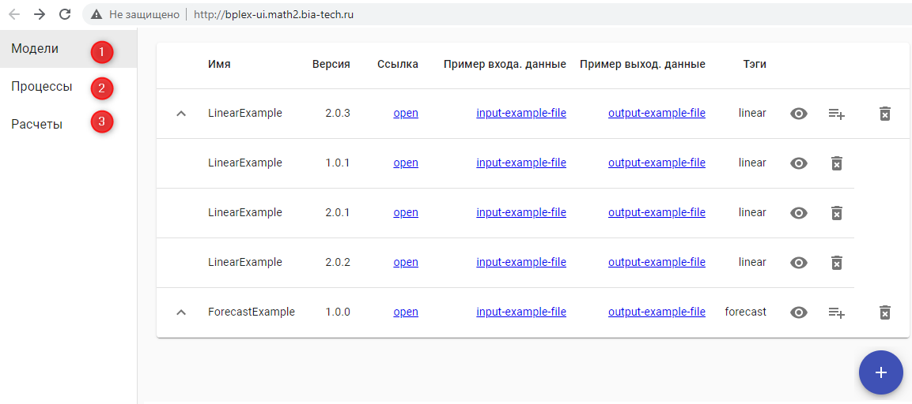
Рисунок 7. Главная страница приложения. Вкладка «Модели»

Мониторинг процессов
Мониторинг и контроль исполнения расчетов настраиваются и автоматизируются в рамках системы.
Работа с логами выполняется встроенными механизмами Kubernetes.
Просмотр лога доступен в Web-интерфейсе BPLEX в разделе «Расчеты».
Лог содержит всю необходимую информацию для анализа процесса расчета (Рисунок 8).
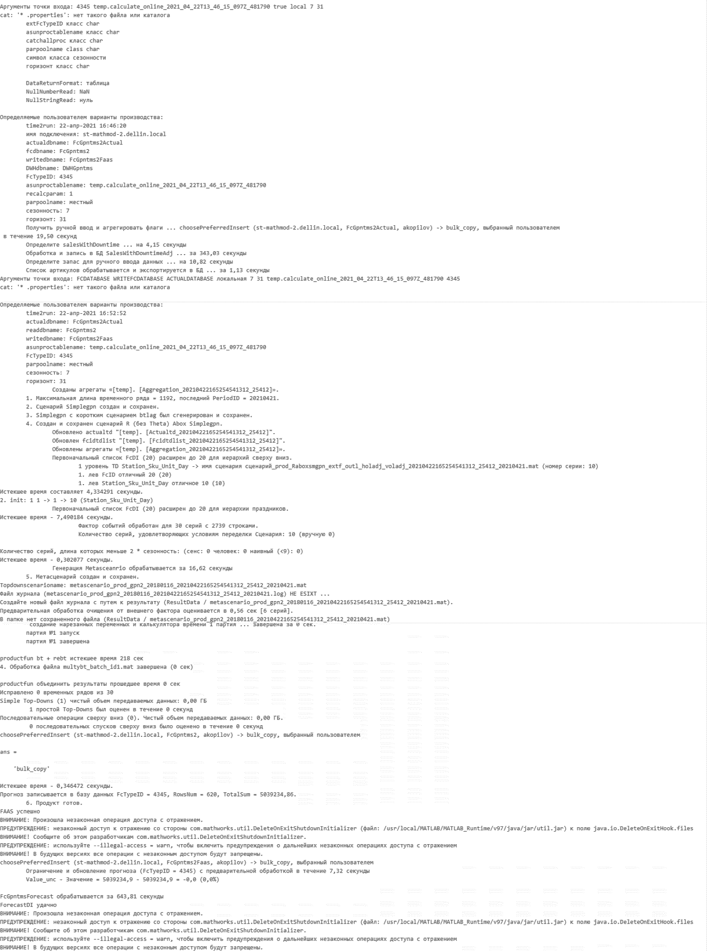
Рисунок 8. Пример лог-файла

Анализ результатов
Результаты решений BPLEX дают графическое представление бизнес-процессов, анализ которых позволяет выполнить оптимизацию и предложение новых правил распределения задач и ресурсов на основе сравнения плановых и фактических данных
Возможности BPLEX демонстрируют текущее представление среза многомерной информации о процессе для определения зон ответственности.
BPLEX является инструментом, позволяющим измерять и оценивать качество исполнения процессов для каждой математической модели, максимальное, среднее время прохождения стадии процесса, а также другие установленные метрики (Рисунок 9 – Рисунок 11).

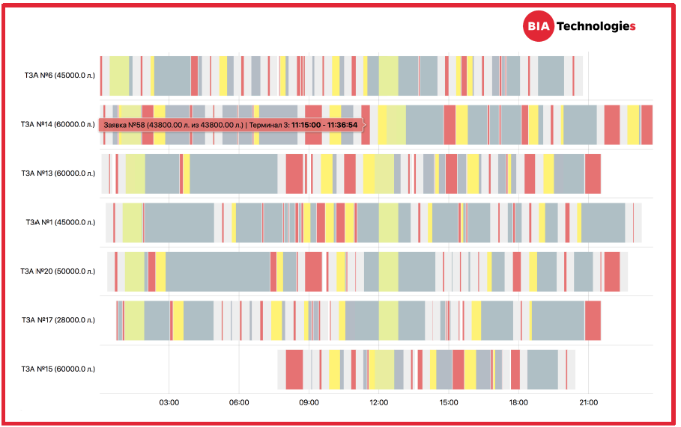
Рисунок 9. Потребность в аэродромных топливозаправщиках по времени

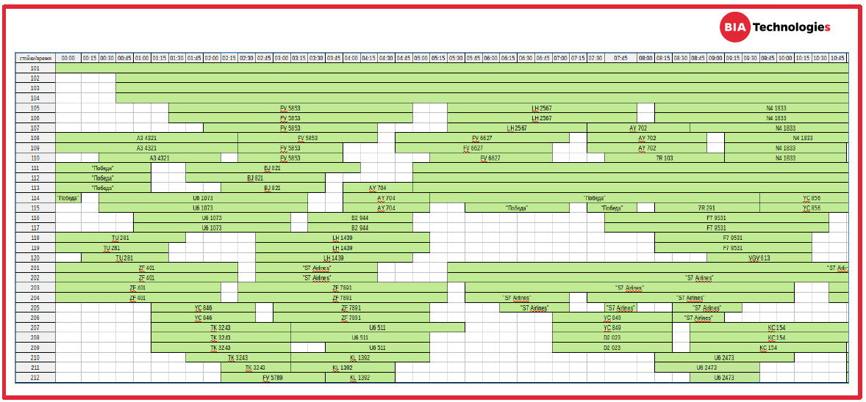
Рисунок 10. Распределение стоек и времени летного парка

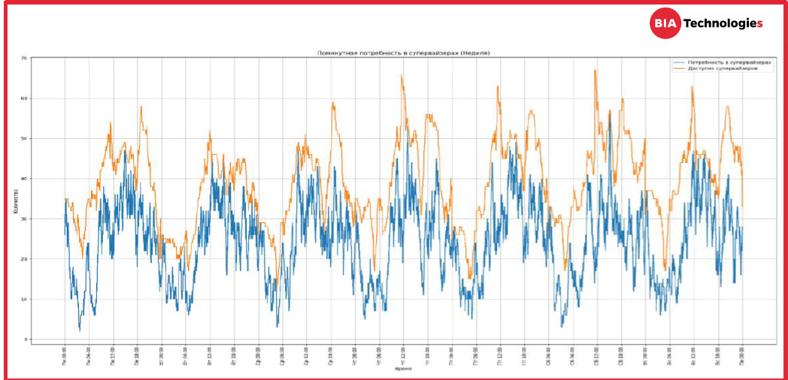
Рисунок 11. Распределение поминутной потребности в супервайзерах на неделю

Список обозначений и сокращений
Сокращение | Значение
API | Интерфейс программирования приложений, интерфейс прикладного программирования (англ. Application programming interface) – набор готовых классов, процедур, функций, структур и констант, предоставляемых приложением (библиотекой, сервисом) или операционной системой для использования во внешних программных продуктах. Используется программистами при написании всевозможных приложений
CPLEX | Пакет программного обеспечения («решатель»), предназначенный для решения задач линейного и квадратичного программирования, в том числе целочисленного программирования
Explicit Deny | Приоритет отказа над разрешением
Gurobi | Внешний модуль решения задач с параллельными алгоритмами для задач линейного программирования, задач квадратичного программирования и смешанно-целочисленных задач
JSON | (JavaScript Object Notation) – текстовый формат обмена данными, основанный на JavaScript
Kubernetes | Программное обеспечение с открытым исходным кодом
SDK | Набор средств разработки, позволяющий специалистам по программному обеспечению создавать приложения для определённого пакета программ, программного обеспечения базовых средств разработки, аппаратной платформы, компьютерной системы, игровых консолей, операционных систем и прочих платформ
Sparx | Sparx Enterprise Architect (EA) - инструмент визуального моделирования и проектирования, основанный на OMG UML
UI | (Unique identifier) – уникальный идентификатор
ОС | Операционная система
ПК | Персональный компьютер
ПО | Программное обеспечение

Лист регистрации изменений
Номера листов (страниц) |  |  |  |  | Всего листов (страниц) в докум. | № документа | Входящий № сопроводительного докум. и дата | Подп. | Дата
Изм | Измененных | Замененных | Новых | Аннулированных

